

# МИНОБРНАУКИ РОССИИ

**Федеральное государственное бюджетное образовательное учреждение высшего образования**

# «САНКТ-ПЕТЕРБУРГСКИЙ ГОСУДАРСТВЕННЫЙ ЭКОНОМИЧЕСКИЙ УНИВЕРСИТЕТ»

Факультет информатики и прикладной математики

Кафедра прикладной математики и экономико-математических методов

КУРСОВАЯ РАБОТА

по дисциплине:

# «Системы управления базами данных»

Тема:

# «Разработка базы данных для онлайн-маркетплейса»

Направление (специальность): 01.03.02

Направленность (специализация): Прикладная математика и информатика в экономике и управлении

Обучающаяся: Матвеева Валерия Владимировна Группа: ПМ-2001

Проверила: Иванова Виктория Сергеевна

Должность: доцент

Оценка: Подпись:

Дата:

Санкт-Петербург 2022

**ОГЛАВЛЕНИЕ**

1. ХАРАКТЕРИСТИКА ПРЕДМЕТНОЙ ОБЛАСТИ 3

**1.1.** **Определение проблемы** 3

**1.2.** **Описание предметной области** 6

**1.3.** **Ограничения** 9

2. РАЗРАБОТКА ТЕХНИЧЕСКОГО ПРЕДЛОЖЕНИЯ 11

**2.1.** **Формулировка видения и назначения** 11

**2.2.** **Концепция и формулировка бизнес-требований** 11

**2.3.** **Анализ требований пользователя c помощью User Stories** 13

3. ПРОЕКТИРОВАНИЕ ИНФОРМАЦИОННОГО ОБЕСПЕЧЕНИЯ 15

**3.1.** **Анализ информационных потоков** 15

**3.2.** **Определение информационных объектов** 15

**3.3.** **Нормализация и информационно-логическая модель** 21

4. РЕАЛИЗАЦИЯ БАЗЫ ДАННЫХ В СРЕДЕ MySQL 27

**4.1.** **Создание таблиц** 27

**4.2.** **Разработка и формирование запросов** 30

**4.2.1.** **Анализ цен на товары у разных продавцов** 30

**4.2.2.** **Ранжирование продавцов по количеству дефектных товаров** 31

**4.2.3.** **Заполнение таблицы payment_document** 32

**4.2.4.** **Заполнение поля транзакции (тип транзакции) по данным таблицы specorder** 34

**4.2.5.** **Анализ дохода продавцов** 35

**4.2.6.** **Анализ доставок вовремя, анализ лучших и худших доставщиков** 36

**4.2.7.** **Триггер автоматического удаления товаров на складе при оформлении на него заказа** 37

**4.2.8.** **Наиболее предпочтительные каждым покупателем категории товаров** 38

**4.3.** **Разделение функционала согласно предпочтениям пользователей** 39

ЗАКЛЮЧЕНИЕ 41

# ХАРАКТЕРИСТИКА ПРЕДМЕТНОЙ ОБЛАСТИ

## **Определение проблемы**

Торговые онлайн-площадки – это цифровые платформы, на которых размещаются предложения от разных продавцов. В традиционной модели маркетплейс выполняет роль организации, которая управляет торговой площадкой и может как продавать собственные товары и услуги, так и предоставлять сервис сторонним продавцам.

Бизнес-задача маркетплейса — увеличить продажи всех участников площадки, и достигается она, как правило, за счет максимального упрощения коммуникации между продавцом и покупателем. Онлайн-платформа дает поставщикам возможность всегда предоставлять одинаково качественный сервис, стабильные поставки, отслеживать отзывы о товаре и получать их гораздо активнее и быстрее, чем если бы компания налаживала собственную систему дистрибуции.

На Рисунке 1 наглядно представлены потоковые бизнес-процессы, связанные с онлайн-маркетплейсом.

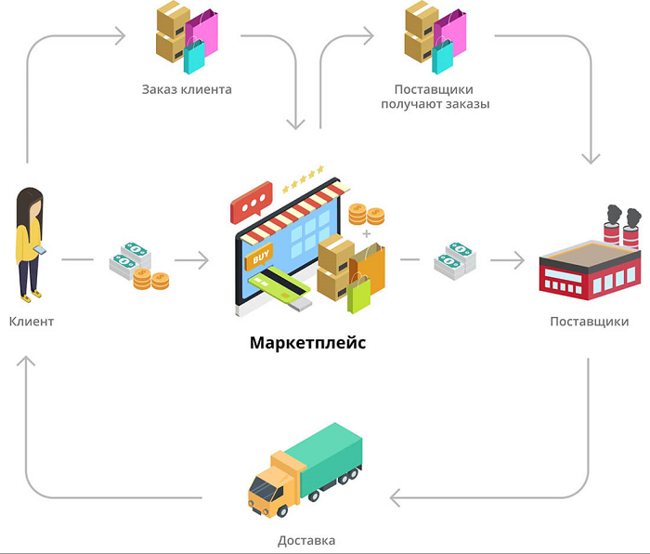

Рисунок 1. Концепция онлайн-маркетплейса

Интернет-рынки доминируют в глобальной электронной коммерции, и становится все труднее игнорировать огромный объем трафика и возможности получения дохода, которые существуют там.

В целом, поскольку торговые площадки объединяют продукты от широкого круга поставщиков, выбор обычно более широк, а доступность выше, чем в розничных интернет-магазинах конкретных поставщиков. Некоторые интернет-рынки предлагают широкий спектр продуктов общего интереса, которые удовлетворяют почти все потребности потребителей, другие ориентированы на конкретного потребителя и обслуживают определенный сегмент.

По данным Глобальной базы данных онлайн-рынков Digital Commerce 360 за 2022 год, крупнейшие в мире онлайн-маркетплейсы получили через свои цифровые платформы 3,23 триллиона долларов в прошлом году, и на их долю пришлось две трети мировых продаж электронной коммерции. Потребительские расходы только через платформы большой тройки — Taobao, Tmall и Amazon — в 2021 году составляли ошеломляющий 41% онлайн-ритейла по всему миру.

По оценкам аналитиков Gartner, к 2023 году 15% средних и крупных компаний в области электронной коммерции развернут свои собственные маркетплейсы, создав тем самым совершенно новую цифровую экосистему.

Далеко не всегда компании обладают достаточным потенциалом для самостоятельной разработки новых технических и эксплуатационных возможностей, чтобы запустить новый продукт или бизнес-модель.

У компаний может быть множество причин для создания маркетплейса и целей, которых с его помощью они собираются достичь. Общая причина – бизнес-модель маркетплейса может стать новым источником дохода и помочь в развитии других возможностей. Несколько важнейших целей, с которыми компании создают маркетплейсы:

* + 1. Новые способы ведения бизнеса. Компании не только продают свои товары и услуги напрямую покупателям, но и обеспечивают продажи сторонним селлерам. При этом, по мере роста числа таких продавцов, за счет их предложений расширяется и ассортимент маркетплейса. В этом случае необходимо привлекать партнеров, которые будут управлять своими магазинами;
    2. Расширение экосистемы. Традиционная коммерческая экосистема подразумевает, что производители и дистрибьюторы занимаются поставкой товаров и услуг, а компания-посредник обеспечивает устойчивый спрос со стороны покупателей. Маркетплейсы могут выводить на рынок новых участников цепочки создания прибыли – таких как разработчики, поставщики технологий и финансовых услуг и даже конкурентов. Маркетплейс является стимулирующей основой для создания диверсификации;
    3. Новые возможности. На начальном этапе компаниям необходимо создать технологическую платформу для связи продавцов и покупателей, а также предоставить партнерам инструменты для обеспечения транзакций и управления бизнесом. Это значительно сложнее, чем создание традиционной модели прямой торговли, ведь у каждого продавца разные товары и цены, каждый самостоятельно управляет своими продажами. Помимо этого, для успешной работы требуются дополнительные возможности: поиск новых партнеров и высокий уровень обслуживания клиентов, необходимый для их привлечения. Наконец, нужно постоянно расширять ассортимент товаров и услуг, чтобы сохранить привлекательность платформы для продавцов, так и покупателей;
    4. Новые источники дохода. Маркетплейс станет приносить доход не только с прямых продаж. Логистика, обработка платежей, техническое и сервисное обслуживание, комиссионные с партнерских продаж – все это может стать источником. С каждым годом торговые площадки становятся все больше и больше, и большинство компаний обнаруживают, что цифровые торговые площадки несут в себе ключи к будущему росту и новым возможностям получения дохода.

Таким образом, база данных, в которой хранятся сведения обо всех заказах и товарах, клиентах, продавцах и поставщиках, а также транзакциях, может значительно облегчить обработку, анализ и оптимизацию ведения бизнеса, увеличить надежность и производительность управления различными изменениями, уровнем цен и товарных запасов, а также помочь в выборе и дальнейшем сотрудничестве с лучшими партнерами для развития бизнеса онлайн-маркетплейса и привлечения новых клиентов.

## **Описание предметной области**

Как уже было упомянуто, онлайн-рынок — это торговая площадка, на которой информация о продуктах или услугах предоставляется несколькими третьими сторонами и на которой потребители могут напрямую покупать товары у продавца через Интернет с помощью веб-браузера или мобильного приложения. Интернет-рынки являются основным типом многоканальной электронной коммерции и могут быть способом рационализации производственного процесса.

Интернет-магазины бывают двух видов, в зависимости от вида торговли:

1) Магазины, которые продают товары со своего склада. Такой магазин – отличный вариант дополнительной продажи товара;

2) Площадки, которые продают товары от других магазинов/людей. Это может быть внутренняя торговля или международная торговля. В этом случае интернет-магазин зарабатывает на комиссии, которую платят продавцы за выставление товаров. Здесь интернет-магазин выступает гарантом сделки между продавцом и покупателем. Кроме того, покупатель может пожаловаться администрации сайта на продавца и получить необходимую помощь по возврату денег в случае мошенничества.

На сайте или в приложении онлайн-маркетплейса продавцы могут публиковать свои товарные предложения с ценой и информацией об особенностях и качествах товара. Одна из особенностей онлайн-рынков заключается в том, что один и тот же товар может предлагаться несколькими продавцами. Интернет-магазины обычно позволяют покупателям использовать функции «поиска», чтобы найти определенные модели, бренды или товары. Потенциальные клиенты могут выбирать продавца, например, опираясь на отзывы, искать и просматривать ассортимент товаров, их изображения, характеристики, сравнивать цену и качество, а затем приобретать товары напрямую у выбранного продавца. Одним из больших преимуществ покупок в Интернете является возможность читать обзоры товаров, написанные экспертами или другими покупателями в Интернете. Запасы хранятся у продавцов, а не у компании, управляющей онлайн-рынком.

Как только конкретный продукт найден и выбран на веб-сайте продавца, большинство интернет-магазинов используют программное обеспечение корзины покупок, чтобы позволить покупателю купить сразу несколько товаров и регулировать количество, так же как заполнять корзину в обычном магазине.

Выбрав нужный товар или услугу, пользователь обычно имеет возможность выбрать способ оплаты и доставки прямо на сайте. На онлайн-рынке потребительские транзакции обрабатываются оператором рынка, а затем доставляются и выполняются участвующими розничными или оптовыми продавцами. Онлайн-клиенты должны иметь доступ к Интернету и действительный способ оплаты для завершения транзакции, например кредитную карту, дебетовую карту с поддержкой Interac или такую услугу, как PayPal.

Далее следует процесс «оформления заказа», в ходе которого собирается необходимая информация об оплате и доставке. Набор выбранных товаров, способ оплаты и доставки представляют собой оформленный заказ, который оформляется на сайте путем предоставления минимально необходимой информации о покупателе. Некоторые магазины позволяют потребителям создать постоянную учетную запись в Интернете, так что часть этой информации необходимо ввести только один раз. Информация о клиенте также может храниться в базе данных. Потребитель часто получает подтверждение по электронной почте после завершения транзакции.

Схема монетизации (представлена на Рисунок 2) в нашем случае устроена таким образом, что клиентские платежи принимаются партнером (продавцом), а потом он оплачивает комиссию маркетплейсу.

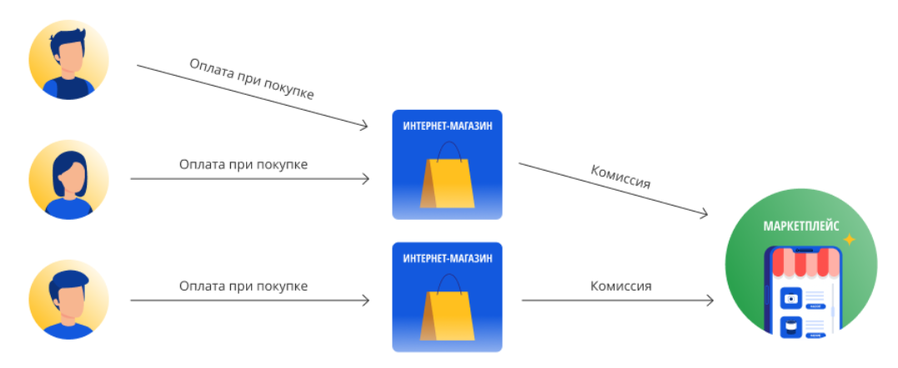

Рисунок 2. Выбранная схема монетизации

Доставка (Рисунок 3) в данном случае считается процессом, которым занимается маркетплейс (через службы доставки).

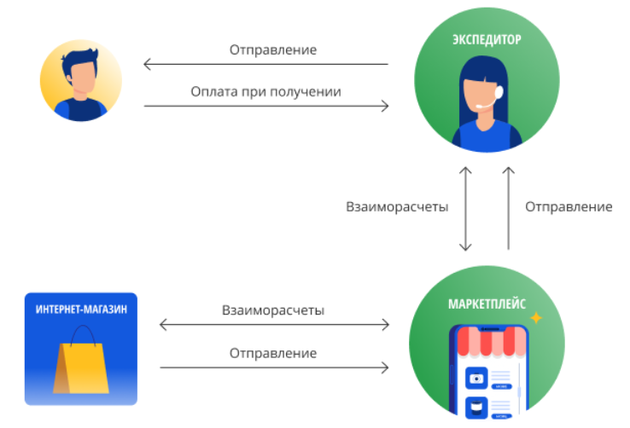

Рисунок 3. Выбранная схема доставки

Помимо этого, в интернет-магазинах, рассчитанных на покупку, также ведется отслеживание возвратов посетителей и история покупок. Часто при оформлении заказа предусмотрена возможность добавления дополнительных пожеланий от покупателя продавцу.

Классические бизнес-процессы электронной коммерции включают в себя:

• размещение заказов на продукцию

• отправка счетов потребителям

• перевод денег и информации

• доставка товаров.

## **Ограничения**

Важно упомянуть ограничения, которые в последующем будут отображены в построенной информационно-логической модели:

* + 1. Покупатель может делать несколько заказов, но у каждого заказа покупатель фиксирован;
    2. У каждого покупателя может быть несколько банковских аккаунтов, но каждый банковский аккаунт привязан к единственному покупателю;
    3. В платежном документе после оформления заказа указывается единственный покупатель, оплативший заказ, но у каждого клиента может быть несколько платежных документов;
    4. В заказе может быть несколько спецификаций на товар, но каждая спецификация соответствует фиксированному заказу.
    5. У товаров может быть несколько продавцов, но у каждого продавца товар фиксирован;
    6. В платежном документе помимо информации о покупателе есть информация о продавце: естественно, что у каждого продавца может быть несколько платежных документов, но фиксированный платежный документ лишь у одного продавца.
    7. Банковский аккаунт покупателя и платежный документ также связаны с транзакциями: у каждого банковского аккаунта множество производимых транзакций, как и платежных документов может быть множество по одной транзакции, у каждой транзакции фиксированный банковский аккаунт, но по одному платежному документу может производиться несколько транзакций;
    8. Доставщики связаны с доставкой следующим образом: у каждого доставщика может быть несколько доставок, то есть он может развозить заказы по различным адресам, но у каждой доставки обычно фиксируют одного доставщика.

# РАЗРАБОТКА ТЕХНИЧЕСКОГО ПРЕДЛОЖЕНИЯ

## **Формулировка видения и назначения**

Любому интернет-магазину или онлайн-маркетплейсу требуется автоматизация учета товаров, производимых транзакций и определения наиболее активных продавцов и поставщиков, а также клиентов. Это необходимо для оптимизации всех процессов, необходимых для успеха и расширения бизнес-модели онлайн-маркетплейса, а также для привлечения новых клиентов, сохранения существующих клиентов и, соответственно, получения наибольшей прибыли, для контроля за деятельностью продавцов.

Основное назначение разрабатываемой базы данных состоит в систематизации всех данных, автоматизации и оптимизации учета проводимых транзакций, товаров на складе и предоставлении доступа к ним с целью анализа и изменения. С помощью базы данных можно с легкостью получить всю информацию о поставщиках и продавцах, производимых транзакциях, о прибыли и необходимых затратах. Также в ней могут храниться сведения о товарах, количество их возвратов и количество их на складе, а также информация в виде отзывов покупателей и рейтинге.

Таким образом, разрабатываемая база данных позволить оптимизировать и автоматизировать большинство процессов онлайн-маркетплейса.

## **Концепция и формулировка бизнес-требований**

Электронная коммерция широко применяется в таких секторах, как путешествия, розничная торговля, сделки, образование, порталы вакансий и т. д. Карьера в этой сфере требует творчества, опыта в области управления, цепей поставок, маркетинга, брендинга и других вещей, связанных с финансами и ведением бизнеса.

Рассмотрим, каким требованиям пользователей будет отвечать разрабатываемый продукт (Таблица 1).

|  |  |
| --- | --- |
| **Пользователь** | **Потребность** |
| Бизнес-аналитик | 1. Быстрый доступ к данным; 2. Полнота информации о доходах и расходах для формирования отчетов о продажах; 3. Динамичность системы для оценки изменений на торговой площадке; 4. Простота управления для быстрого анализа системы. |
| Бухгалтер | 1. Быстрый доступ к данным; 2. Сокращение числа ошибок при учете операций; 3. Автоматизация учета вводимых данных; 4. Удобство управления. |
| Главный бухгалтер | 1. Быстрый доступ к данным; 2. Автоматизация контроля допустимости финансовых операций; 3. Полнота информации о доходах и расходах; 4. Полнота информации для расчета баланса, конечных сальдо и т. д. |
| SEO-специалист | 1. Быстрый анализ ассортимента маркетплейса; 2. Быстрый анализ клиентов и предпочитаемых ими категорий товаров; 3. Быстрый анализ партнеров для дальнейшего эффективного сотрудничества, нарастания коммерческих отношений и продвижения маркетплейса; |
| Руководитель проекта | 1. Быстрый доступ к данным; 2. Выявление наиболее эффективных для бизнеса партнеров для дальнейших партнерских отношений; 3. Удобство управления. 4. Полнота информации для учета товаров на складе. |
| Консультант по электронному бизнесу | 1. Быстрый доступ к данным; 2. Полнота сведений для разработки плана электронной коммерции для достижения поставленных целей; |

Итак, база данных значительно упростит анализ, контроль и учет финансовых операций, товаров, а также автоматизирует работу большого количества работников в области электронной коммерции, включая бухгалтеров и бизнес-аналитиков.

## **Анализ требований пользователя c помощью User Stories**

**Кто**: Бизнес-аналитик

**Что**: Анализ данных, формирование отчетов, оценка изменений на онлайн-рынке продаж

**Зачем:** Быстрое составление отчетов на основе данных, эффективная оценка будущих и существующих партнеров, разработка стратегий привлечения новых клиентов

**Кто:** Бухгалтер

**Что:** Внесение новых данных, учет финансовых операций

**Зачем:** Корректное и быстрое внесение данных и учет осуществляемых финансовых операций

**Кто:** Главный бухгалтер

**Что:** Анализ доходов и расходов, остатков на конец месяца и финансов в целом

**Зачем:** Эффективныйрасчет прибыли и необходимых затратах, быстрый контроль допустимости финансовых операций

**Кто:** Руководитель проекта

**Что:** Анализ данных и ведение бизнеса

**Зачем:** Принятие решений для дальнейшего успешного существования площадки в условиях конкуренции, ее развитие и расширение, быстрый анализ поставщиков и продавцов для дальнейшего партнерства, разработка систем для привлечения новых клиентов

**Кто:** Консультант по электронному бизнесу

**Что:** Помощь в ведении бизнеса и контроль правомерности публикаций

**Зачем:** Разработка эффективного плана электронной коммерции, анализ действий поставщиков, автоматизация контроля правомерности выставленных товаров

# ПРОЕКТИРОВАНИЕ ИНФОРМАЦИОННОГО ОБЕСПЕЧЕНИЯ

## **Анализ информационных потоков**

В проектируемой базе данных в качестве входной информации рассматриваются данные о произведенных транзакциях, платежных документах, о товарах, их ценах и рейтинге у каждого продавца.

К внутренней информации относится сведения о партнерах (продавцах и доставщиках), информация о клиентах, заказах и элементах заказа. С помощью этой информации можно анализировать желания клиентов, узнать о самых востребованных товарах и регулировать их кол-во на складах, повысить эффективность партнерских отношений.

В качестве выходных данных предпочтительно рассматривать отчеты аналитиков и бухгалтеров, информацию о качестве обслуживания от клиентов, также их отзывы о продавцах и продукции.

## **Определение информационных объектов**

В процессе разработки информационно-логической модели было принято решение выделить следующие информационные объекты проектируемой модели, на основе которой будет создаваться база данных:

* Покупатель;
* Заказ;
* Спецификация товара на заказ с учетом доставки;
* Товар;
* Продавец;
* Платежный документ;
* Банковский аккаунт;
* Транзакция;
* Доставка;
* Доставщик.

Модель разрабатывалась с той особенностью, что элементы одного заказа могут доставляться по отдельности в разное время, а также несколько элементов заказа могут доставляться в одно время, а недоставленные в эту дату, в другое. Дальнейшее расширение модели допустимо, но перегрузка нецелесообразна.

В реализуемой базе данных хранится и используется информация о покупателях: ID покупателя, имя, фамилия, номер телефона, город, адрес, e-mail, дата регистрации, процент выкупа. Таким образом, была сформирована сущность покупатель (Таблица 2).

Таблица 2 – Сущность покупатель

|  |
| --- |
| **Покупатель** |
| ID покупателя |
| Имя |
| Фамилия |
| Номер телефона |
| Город |
| Адрес |
| e-mail |
| Дата регистрации |
| Процент выкупа |

Имеется набор заказов: ID заказа, ID покупателя, город доставки, адрес доставки, дата создания, стоимость заказа и стоимость доставки, способ доставки и способ оплаты, полная сумма по заказу и статус. В результате, была сформирована необходимая сущность заказ (Таблица 3).

Таблица 3 – Сущность заказ

|  |
| --- |
| **Заказ** |
| ID заказа |
| ID покупателя |
| Город доставки |
| Адрес доставки |
| Дата создания |
| Стоимость заказа |
| Стоимость доставки |
| Способ доставки |
| Способ оплаты |
| Сумма по заказу |
| Статус |

Дополнительно с заказом хранятся сведения обо всех спецификациях товара на заказ с учетом доставки: ID заказа, ID товара, ID доставки, ID платежного документа, количество, цена за шт., планируемая дата доставки, фактическая дата доставки, дата получения и статус. Сформированная таблица представлена в Таблице 4.

Таблица 4 – Сущность спецификация товара

|  |
| --- |
| **Спецификация товара** |
| ID заказа |
| ID товара |
| ID доставки |
| ID платежного документа |
| Кол-во |
| Цена за шт. |
| План. дата доставки |
| Факт. дата доставки |
| Дата получения |
| Статус |

У каждого товара есть продавец, поэтому необходимо добавить сведения о продавцах: ID продавца, название, рейтинг, город, e-mail, дата регистрации, количество проданных товаров, количество товаров с браком. В результате, была сформирована необходимая сущность продавец (Таблица 5). Также тут необходимо отметить, что одинаковые товары (товары одной модели или вида) могут продаваться разными продавцами.

Таблица 5 – Сущность продавец

|  |
| --- |
| **Продавец** |
| ID продавца |
| Название |
| Рейтинг |
| Город |
| e-mail |
| Дата регистрации |
| Кол-во проданных товаров |
| Кол-во товаров с браком |

Также в базе имеется информация о товарах, размещенных в онлайн-маркетплейсе: ID товар, ID продавец, название, цена за шт., скидка, категория, вес, страна-производитель, рейтинг, количество на складе и доступность. В результате, была сформирована необходимая сущность товар (Таблица 6).

Таблица 6 – Сущность товар

|  |
| --- |
| **Товар** |
| ID товара |
| ID продавца |
| Название |
| Цена за шт. |
| Скидка |
| Категория |
| Вес |
| Страна-производитель |
| Рейтинг |
| Кол-во на складе |
| Доступность |

Помимо этого, в модель необходимо включить сведения доставщиках: ID доставщика, наименование, рейтинг. Также были включены сведения о доставках: ID доставки, ID доставщика, адрес от которого необходимо доставить (обычно склад), адрес до которого доставляется, дата начала перевозки, дата доставки, статус. В результате, были сформированы необходимые сущности доставщик и доставка (Таблица 7, Таблица 8).

Таблица 7 – Сущность доставщик

|  |
| --- |
| **Доставщик** |
| ID доставщика |
| Наименование |
| Город |
| Юр. адрес |
| Рейтинг |

Таблица 8 – Сущность доставка

|  |
| --- |
| **Доставка** |
| ID доставка |
| ID доставщик |
| Адрес от |
| Адрес до |
| Дата начала перевозки |
| Дата доставки |
| Статус |

Также было решено включить в модель информацию о платежных документах и транзакциях, которые выполняются через банковский аккаунт потенциального покупателя. В итоге в модель была добавлена информация о платежном документе: ID платежного документа, ID элемента заказа, ID покупателя, ID продавца, сумма по документу, дата составления и статус, о банковском аккаунте пользователя: ID банковский аккаунт, ID покупатель и баланс на счету и о транзакции: ID транзакции, ID банковского аккаунта, ID платежного документа, дата совершения транзакции, тип транзакции, способ оплаты, сумма по транзакции. Сформированные таблицы представлены в Таблице 9, Таблице 10 и Таблице 11.

Таблица 9 – Сущность платежный документ

|  |
| --- |
| **Платежный документ** |
| ID платежного документа |
| ID элемента заказа |
| ID покупателя |
| ID продавца |
| Сумма по документу |
| Дата составления |
| Статус |

Таблица 10 – Сущность банковский аккаунт

|  |
| --- |
| **Банковский аккаунт** |
| ID банковского аккаунта |
| ID покупателя |
| Баланс |

Таблица 11 – Сущность транзакция

|  |
| --- |
| **Транзакция** |
| ID транзакция |
| ID банковский аккаунт |
| ID платежный документ |
| Дата совершения |
| Тип |
| Способ оплаты |
| Сумма по транзакции |

## **Нормализация и информационно-логическая модель**

Информационно-логическая модель отображает данные предметной области в виде совокупности информационных объектов (сущностей) и связей между ними. Эта модель представляет данные, подлежащие хранению в базе данных.

Нормализация — процесс уменьшения избыточности информации в таблицах БД и, как следствие, построения оптимальной структуры таблиц и связей. Таким образом нормализация БД необходима для последующего удобного и понятного управления ею, оптимизации всех данных и установленных связей. Всего в данной работе рассматриваются правила трех нормальных форм.

Согласно первой нормальной форме, на пересечении строки и столбца в таблице должно находиться одно значение, а не список значений. В построенной модели все значения в сущностях атомарны, т. е. неделимы, хранят единственное значение и не являются ни списком, ни множеством значений.

Согласно второй нормальной форме, каждый столбец, не являющийся ключевым, должен зависеть от всего ключевого столбца, а не от его части. Выделим первичные ключи в построенных таблицах:

Таблица 12 – Сущность покупатель

|  |
| --- |
| **Покупатель** |
| ID покупателя |
| Имя |
| Фамилия |
| Номер телефона |
| Город |
| Адрес |
| e-mail |
| Дата регистрации |
| Процент выкупа |

Таблица 13 – Сущность заказ

|  |
| --- |
| **Заказ** |
| ID заказа |
| ID покупателя |
| Город доставки |
| Адрес доставки |
| Дата создания |
| Стоимость заказа |
| Стоимость доставки |
| Способ доставки |
| Способ оплаты |
| Сумма по заказу |
| Статус |

Таблица 14 – Сущность спецификация товара

|  |
| --- |
| **Спецификация товара** |
| ID заказа |
| ID товара |
| ID доставки |
| ID платежного документа |
| Кол-во |
| Цена за шт. |
| План. дата доставки |
| Факт. дата доставки |
| Дата получения |
| Статус |

Таблица 16 – Сущность продавец

|  |
| --- |
| **Продавец** |
| ID продавца |
| Название |
| Рейтинг |
| Город |
| e-mail |
| Дата регистрации |
| Кол-во проданных товаров |
| Кол-во товаров с браком |

Таблица 17 – Сущность товар

|  |
| --- |
| **Товар** |
| ID товара |
| ID продавца |
| Название |
| Цена за шт. |
| Скидка |
| Категория |
| Вес |
| Страна-производитель |
| Рейтинг |
| Кол-во на складе |
| Доступность |

Таблица 18 – Сущность доставщик

|  |
| --- |
| **Доставщик** |
| ID доставщика |
| Наименование |
| Рейтинг |

Таблица 19 – Сущность доставка

|  |
| --- |
| **Доставка** |
| ID доставка |
| ID доставщик |
| Адрес от |
| Адрес до |
| Дата начала перевозки |
| Дата доставки |
| Статус |

Таблица 20 – Сущность платежный документ

|  |
| --- |
| **Платежный документ** |
| ID платежного документа |
| ID элемента заказа |
| ID покупателя |
| ID продавца |
| Сумма по документу |
| Дата составления |
| Статус |

Таблица 21 – Сущность банковский аккаунт

|  |
| --- |
| **Банковский аккаунт** |
| ID банковского аккаунта |
| ID покупателя |
| Баланс |

Таблица 22 – Сущность транзакция

|  |
| --- |
| **Транзакция** |
| ID транзакция |
| ID банковский аккаунт |
| ID платежный документ |
| Дата совершения |
| Тип |
| Способ оплаты |
| Сумма по транзакции |

Видно, что в Таблице 4 (нормализованная таблица 14) необходим составной ключ, т.к. существуют поля, зависящие от каждой части составного ключа, например, плановая и фактическая даты доставки товара(товаров) зависят от ID доставки.

Согласно третьей нормальной форме, столбцы, не являющиеся ключевыми, должны не только зависеть от всего первичного ключа, но и быть независимыми друг от друга. Иначе говоря, каждый столбец, не являющийся ключевым, должен зависеть только от первичного ключа. Проанализировав модель, можно сделать вывод, что она удовлетворяет данному требованию.

По итогам нормализации была построена следующая информационно- логистическая модель, представленная на Рисунок 4. Таким образом, построенная модель отражает сущности базы данных в третьей нормальной форме и связи между ними.

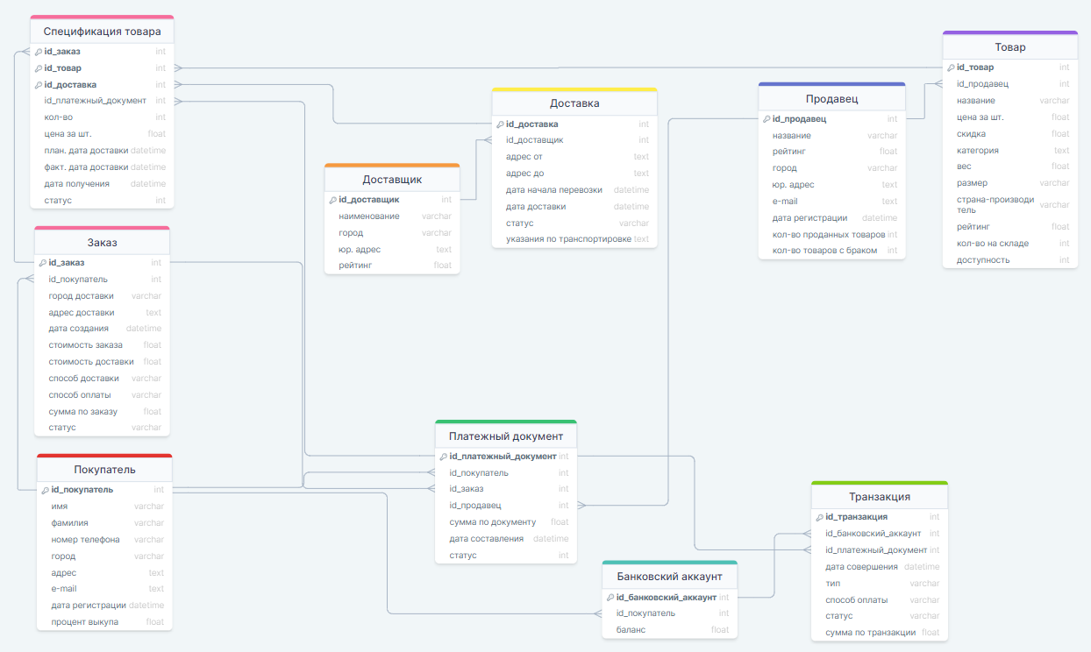

Рисунок 4. Информационно-логическая модель базы данных

# РЕАЛИЗАЦИЯ БАЗЫ ДАННЫХ В СРЕДЕ MySQL

## **Создание таблиц**

Данные были сгенерированы на языке Python.

С помощью запросов были сформированы таблицы, определены типы данных установлены первичные и внешние ключи и связи между таблицами.

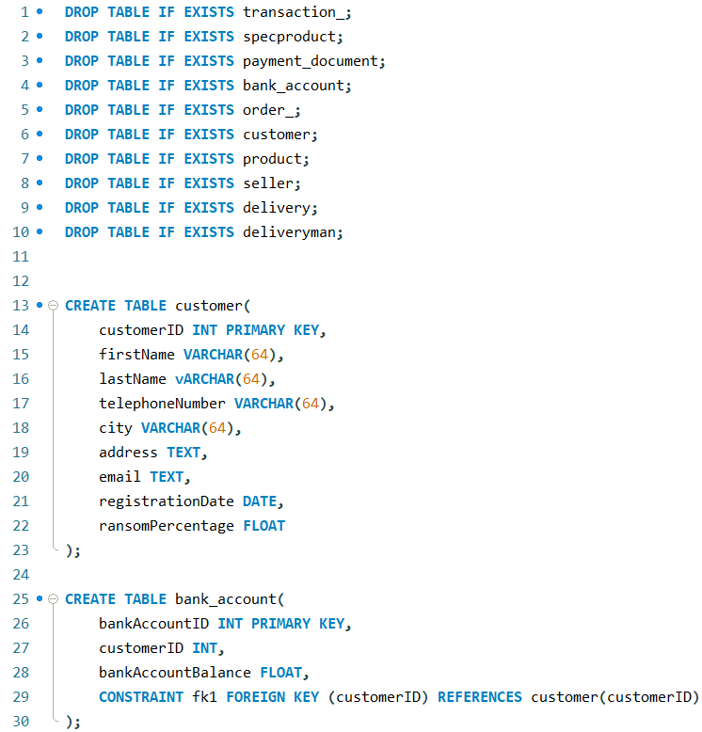

Рисунок 5. Формирование некоторых таблиц, установка ключей и связей

В виде EER-диаграммы модель выглядит следующим образом:

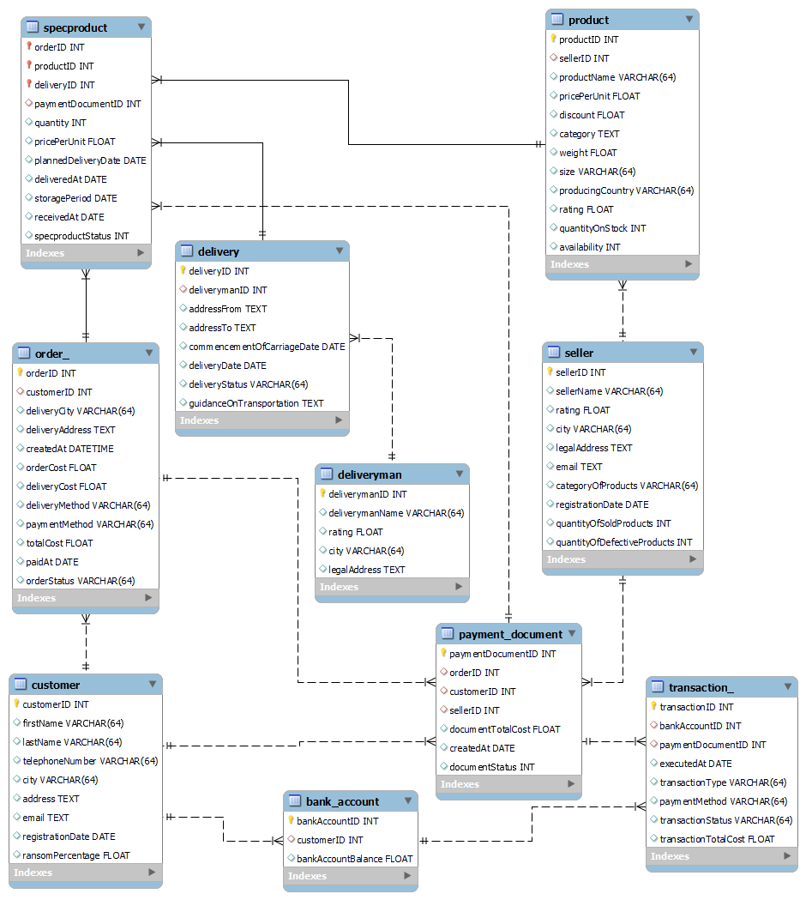

Рисунок 6. EER-диаграмма базы данных

Данные в созданных таблицах заполнялись с помощью сгенерированных файлов с расширением .csv. Фрагменты некоторых таблиц приведены на Рисунок 7, Рисунок 8, Рисунок 9 и Рисунок 10.

Рисунок 7. Фрагмент таблицы customer.

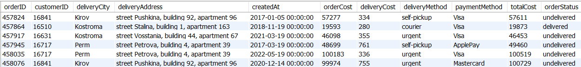

Рисунок 8. Фрагмент таблицы order_.

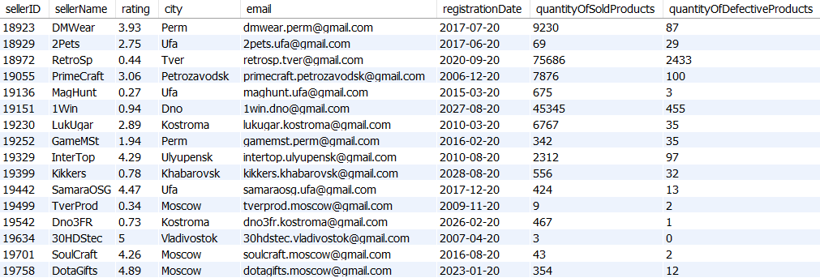

Рисунок 9. Фрагмент таблицы seller.

Рисунок 10. Фрагмент таблицы transaction_.

В этих таблицах содержаться данные, сгенерированные и смоделированные ранее.

Таким образом, была реализована спроектированная база данных, в которой хранится информация, отвечающая требованиям предметной области, ключи и связи установлены в соответствии с информационно-логической моделью.

## **Разработка и формирование запросов**

Итак, в описанных ранее User Stories рассматриваются требования пользователей. Для удовлетворения этих потребностей должен быть создан определенный функционал. Было решено сформировать функционал, состоящий из 4 составляющих: представления, процедуры и триггеры.

### **Анализ цен на товары у разных продавцов**

Для того, чтобы проанализировать, у каких продавцов, например, лучше приобретать товары. Было создано необходимое представление, которое позволит понять, где выгоднее приобретать товары.

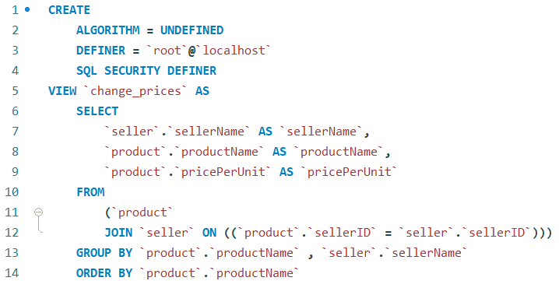

Рисунок 11. Представление для анализа цен на товары у разных продавцов

Рисунок 12. Итоговый результат представления

### **Ранжирование продавцов по количеству дефектных товаров**

У каждого продавца есть атрибут «рейтинг», который формируется исходя из отзывов покупателей. Будем ранжировать продавцов по количеству дефектных товаров от общей доли дефектных товаров.

Для этого нужно создать столбец rateByDef у таблицы seller и с помощью процедуры заполнить ее в соответствии с количеством дефектных товаров от общей доли.

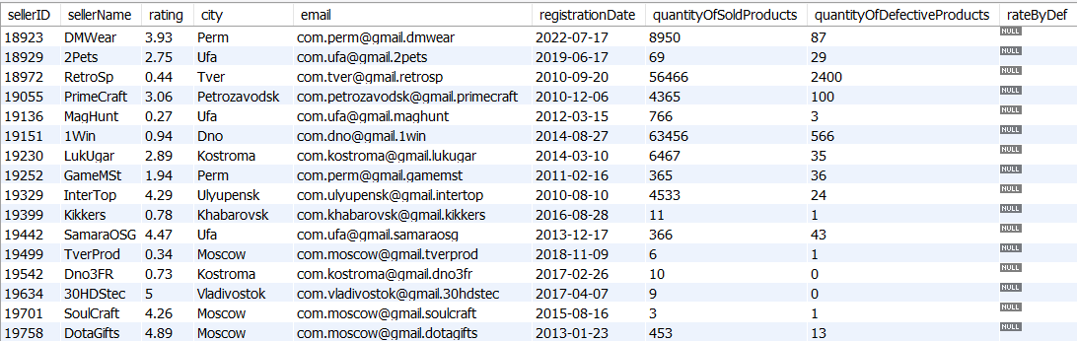

Рисунок 13. Таблица seller после добавления столбца

Рисунок 14. Процедура для определения рейтинга продавца по дефектным товарам и обновления созданной колонки

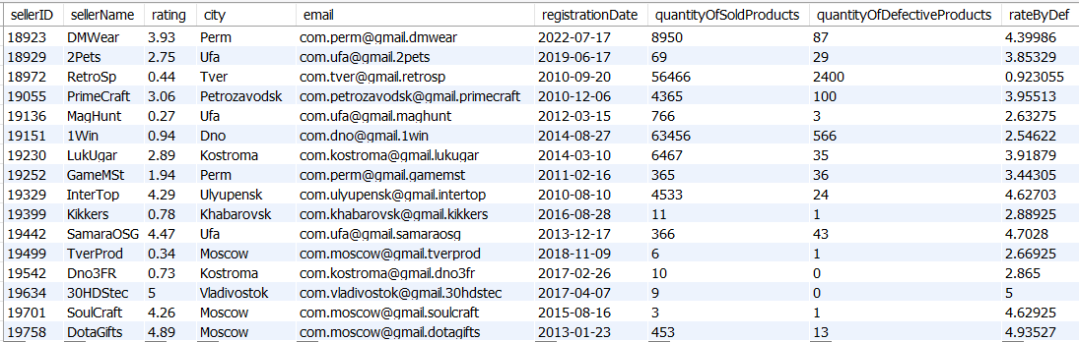

Рисунок 15. Таблица после запуска процедуры

Видно, что у продавцов с большой долей дефектных продуктов рейтинг понизился, а у тех, у кого их почти нет, значительно повысился.

### **Заполнение таблицы payment_document**

Заполнение таблицы payment_document на основе таблиц, связанных с заказом выполнялось последовательно:

1. Изначально было создано представление, в котором есть все необходимое кроме customerID и createdAt, а также заполнено поле payment_documentID

Рисунок 16. Реализация начального необходимого представления

Рисунок 17. Начальное необходимое представление

1. Платежный документ создается во время создания заказа, поэтому необходимо объединить созданное представление с таблицей customer.

Рисунок 18. Реализация конечного представления

Рисунок 19. Конечное представление

1. Создалась процедура, с помощью которой заполнялась таблица

Рисунок 20. Процедура для заполнения таблицы payment_document

### **Заполнение поля транзакции (тип транзакции) по данным таблицы specorder**

Заказы после их доставки могут как покупаться, так и возвращаться. Соответственно возникает потребность понять, какую транзакцию необходимо совершить: возврат денежных средств клиенту или оплату заказа (перечисление денежных средств продавцу).

Рисунок 21. Процедура заполнения типа транзакции в таблице транзакций

Рисунок 22. Итоговый результат после заполнения поля таблицы транзакций

### **Анализ дохода продавцов**

Для анализа дохода продавцов необходимо проанализировать таблицу transaction, т.к. по товарам, перечисленным в таблице specorder и ожидающим доставки, неизвестно, вернет их клиент или нет. Для этого было создано представление, которое выводит информацию о продавцах и их доходе.

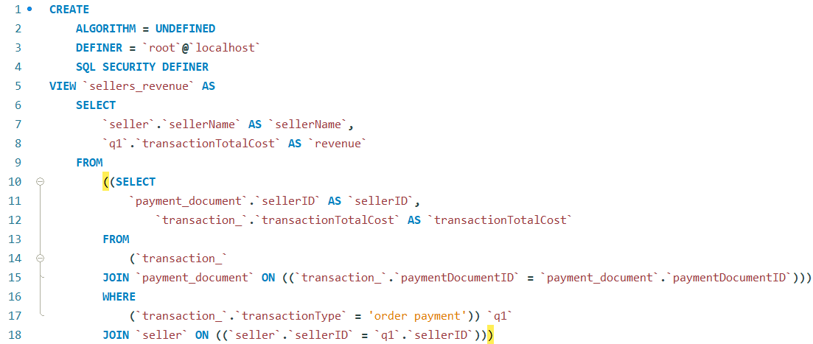

Рисунок 23. Представление для анализа дохода продавцов

Рисунок 24. Доход продавцов, исходя из текущих заказов

### **Анализ доставок вовремя, анализ лучших и худших доставщиков**

Для дальнейших отношений с доставщиками компании необходимо знать, насколько эффективно работают доставщики и насколько точно они доставляют товары в срок. С этой целью было создано представление, в котором предоставляется информация о поставщиках, доставляющих заказы максимум на день позже планируемой даты.

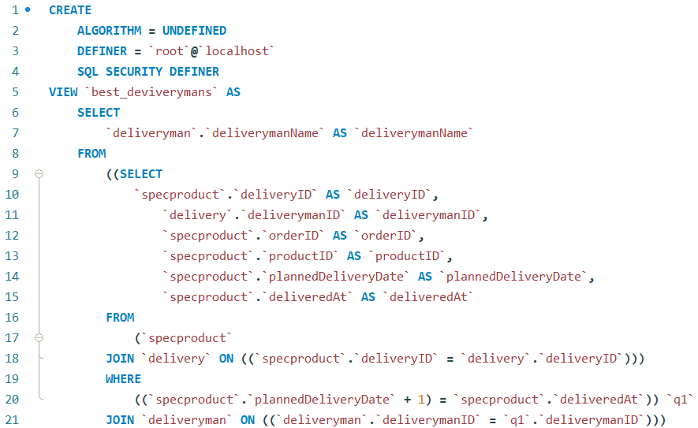

Рисунок 25. Представление для анализа лучших доставщиков

Рисунок 26. Результирующий вывод представления

Видно, что из текущих заказов 3 заказа во время доставили WestPost, 2 заказа – BoxBerry и 1 заказ – Dmax.

### **Триггер автоматического удаления товаров на складе при оформлении на него заказа**

При оформлении заказа на определенный товар должно меняться его количество на складе. Для этого был создан триггер, который также проверяет, есть ли товар на складе и можно ли оформить на него заказ.

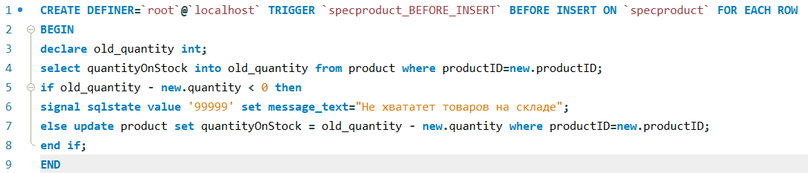

Рисунок 27. Триггер автоматического удаления товаров на складе при оформлении на него заказа

Соответственно, при оформлении заказа либо изменяется значение товара на складе в таблице product, либо выдается ошибка о недостаточном количестве на складе.

### **Наиболее предпочтительные каждым покупателем категории товаров**

Для того, чтобы выстраивать предложения покупателям должным образом, необходимо ориентироваться на более просматриваемые (или в нашем случае наиболее часто заказываемые категории продуктов). С этой причиной было принято решение создать представление, которое предоставит информацию о наиболее предпочтительных категориях каждого покупателя.

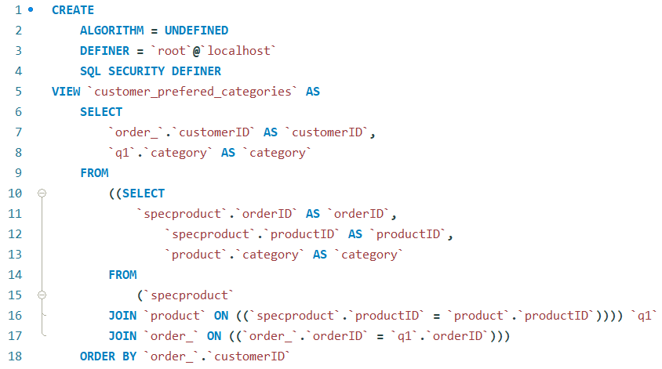

Рисунок 28. Представление для выявления наиболее предпочтительных каждым покупателем категорий товаров

Рисунок 29. Итоговая таблица представления

Из сформированной таблицы видно, например, что клиенту с ID 16510 предпочтительно советовать электронику, а клиенту с ID 16717 детские игрушки и мебель для дома.

## **Разделение функционала согласно предпочтениям пользователей**

Ранее были описаны пользовательские предпочтения, в которых были определены возможные потребности бухгалтеров, аналитиков и руководителей.

Бухгалтеру должен быть предоставлен быстрый и полный доступ к таблицам, а также бухгалтер нуждается в автоматизации учета вводимых данных. Таким образом, бухгалтеры могут пользоваться процедурами, связанными с платежными документами и транзакциями.

Аналитики нуждаются в полноте информации о доходах и расходах подразделений, эффективности партнеров и возможности быстро получать информацию. Таким образом, аналитики могут пользоваться процедурами и представлениями, связанными с анализом клиентов, доставщиков и продавцов.

Руководителям нужно контролировать действия маркетплейса, поэтому для них важна возможность контролировать данные, для этого создан триггер и различные представления и процедуры.

# ЗАКЛЮЧЕНИЕ

Спроектированная и реализованная база данных позволяет удобно и компактно хранить данные о всех составляющих маркетплейса, проводить анализ и повышать за счет него эффективность маркетплейса и его доход, а также уровень продуктивного партнерства.

Предметная область была хорошо изучена, после чего была смоделирована и нормализована база данных, состоящая из 10 таблиц. База данных была реализована в среде MySQL. Помимо реализации, для удовлетворения потребностей пользователей были сформированы запросы, процедуры, представления и триггеры.

База данных может упорядочить работу сложной системы онлайн-маркетплейса и сделать её более эффективной, обеспечит быстрый и удобный доступ к информации о заказах и всех элементах заказа.

Разработанный функционал позволяет бухгалтерам, аналитикам и руководителям, и даже в какой-то мере покупателям эффективно работать с большим количеством данных, автоматизирует процесс их ввода и учета. Все предполагаемые потребности возможных пользователей были удовлетворены. В базе данных также контролируется ввод данных, что поможет снизить ошибки и контролировать деятельность персонала.